**MEMORIA TÉCNICA JUSTIFICATIVA**

**PROYECTO MIMESIS – AÑO 2010**

1. **INTRODUCCIÓN**

En este documento se presenta la memoria técnica justificativa de los trabajos desarrollados en el marco de proyecto “Software para creación de espacios virtuales digitales aplicables a videojuegos y otras actividades interactivas a partir de datos topológicos reales obtenidos mediante sensores digitales (LiDAR y cámara digital)” (Proyecto MIMESIS). La resolución provisional de la concesión del proyecto de fecha 28 de septiembre de 2010 por parte de la Dirección General para el Desarrollo de la Sociedad de la Información de la Secretaria de Estado de Telecomunicaciones y para la Sociedad de la Información del Ministerio de Industria, Turismo y Comercio, dentro del subprograma Avanza Competitividad I+D, de acuerdo con el expediente TSI-020100-2010-938, siendo las entidades participantes Stereocarto, S.L., One Click Diseño y Software, S.L. y la Universidad de Jaén. La resolución definitiva fue comunicada el 23 de diciembre de 2010.

De acuerdo con las instrucciones establecidas para la justificación de los proyectos en el año 2010 por la Subdirección General para la Economía Digital de la Dirección General para el Desarrollo de la Sociedad de la Información, perteneciente a la Secretaría de Estado de Telecomunicaciones y para la Sociedad de la Información del Ministerio de Industria, Turismo y Comercio, se debe presentar, entre otros documentos, una Memoria Técnica Justificativa.

El propio Manual indica que “su finalidad es explicar de forma explícita y clara la situación final del proyecto o actuación (o el estado actual de realización en los proyectos plurianuales) respecto a la situación inicial recogida en la Memoria aportada en la Solicitud de Ayuda. Se deberá incluir de forma concreta y detallada información sobre el grado de cumplimiento, desviaciones tanto de las que han requerido autorización expresa del Órgano Gestor como las que no y sus causas, relativas a los siguientes puntos”. Para el caso concreto de las Memorias de los Proyectos Avanza I+D se indican que se deben abordar los siguientes puntos:

1. Objeto y finalidad de proyecto o actuación.
2. Contenido y alcance del proyecto o actuación, detallando las actividades realizadas y resultados obtenidos.
3. Informe sobre la ejecución del plan de trabajo, con referencia expresa a los hitos del proyecto o actuación recogidos en el apartado 2.13 del Cuestionario de solicitud de ayudas.
4. Cambios producidos en los diferentes conceptos del presupuesto financiable no sometidos a autorización expresa. Deberá explicarse el motivo del cambio.
5. **OBJETO Y FINALIDAD DEL PROYECTO O ACTUACIÓN**

La línea de I+D+i fundamental que se está desarrollando con la ejecución de este proyecto se centra en la aplicación de las nuevas tecnologías de la información y la comunicación, en concreto en lo relativo el desarrollo de un sistema para la generación de escenarios virtuales, pero con calidad cartográfica, orientado a dar soporte a diferentes aplicaciones para los usuarios que se pueden extender desde unos fines recreativos a través de su incorporación en los videojuegos hasta otras aplicaciones como puede ser la generación de recorridos virtuales (guías turísticas), simulaciones en la realización de actuaciones realísticas, y determinación de rutas óptimas en función de un determinado tipo y nivel de accesibilidad. Así este proyecto aborda el desarrollo de la tecnología necesaria para poner en valor la información cartográfica habitualmente generada por la empresa solicitante (Stereocarto, S.L.) mediante la apertura de una nueva línea de negocio basada en la aplicación a los escenarios urbanos (modelos tridimensionales de ciudades virtuales). El proyecto se plantea dentro de la línea de actuación de **Avanza Competitividad I+D**, línea orientada a la necesidad de establecer metodologías específicas y adaptar algunas ya existentes para la digitalización, el tratamiento –procedimientos fotogramétricos- y la publicación de este tipo de información espacial que presenta características peculiares. Dentro de la línea Avanza Competitividad I+D este proyecto se debe considerar como un **proyecto de desarrollo experimental dentro de la acción de proyectos de I+D**.

Tal y como se indicaba en la memoria de solicitud del proyecto, el **objetivo del proyecto MIMESIS** es la creación de un sistema específico y actualmente no existente que sirva para convertir datos topográficos obtenidos en ubicaciones físicas reales mediante sensores digitales (LIDAR y cámaras digitales) en movilidad (Mobile Mapping Systems o MMS), en mundos virtuales digitales aplicables de forma directa a la producción de videojuegos y otras actividades interactivas que tengan como escenario para su actuación la versión virtual de los espacios reales captados, y con una fidelidad topológica de gran calidad.

En este sentido, la información de partida para el sistema MIMESIS serán datos obtenidos en espacios tales como centros históricos de ciudades o pueblos, plazas, calles o edificios, mediante las técnicas más avanzadas de captura de información topográfica existente. Para ello se utilizarán sensores láser, tanto terrestres (TLS, terrestrial laser scanner, habitualmente conocidos como láser escáneres) como aerotransportados (ALS, aerial laser scanner, habitualmente conocidos como LiDAR). Estos sistemas permiten la medida de puntos del terreno con un elevado rendimiento, eficacia y densidad, a partir de la integración de diferentes sensores, los sensores de posicionamiento global –GNSS, global navigation satellite system-, los de orientación –INS, inertial navigation system- y los de medida de distancias láser. Así permiten la captura de puntos georreferenciados de acuerdo con un determinado sistema de coordenadas terreno (3D) a una velocidad que puede alcanzar varios cientos de miles de puntos por segundo y con una precisión que puede rondar los pocos centímetros en el caso de los sensores terrestres. Por otro lado, la posibilidad de utilización de plataformas dinámicas, bien aéreas o terrestres, permiten cubrir en un tiempo reducido superficies importantes. El empleo de sistemas de cartografía móvil (MMS, mobile mapping systems) constituyen un elemento marcadamente innovador en este proyecto ya que se tratan de sistemas de reciente aparición que cuyos servicios no son ofertados por ninguna empresa comercial en nuestro país. De esta manera se pueden conseguir muy fácilmente modelos 3D urbanos o de paisajes, perfiles de elementos singulares de gran tamaño, etc.

A partir de esta información cartográfica de elevada calidad, el sistema MIMESIS se orienta a la obtención de recreaciones virtuales digitales en 3D, mediante un software específico para el tratamiento de la información capturada (considerando los volúmenes de información que es necesario procesar). El usuario se podrá desplazar dentro de dicha realidad virtual, pudiendo tener controladas las referencias existentes en el mundo real, con lo que se consigue una fidelidad muy alta de la imitación. Estas recreaciones virtuales podrán ser utilizadas en entornos interactivos tales como videojuegos, aplicaciones turísticas, de realidad aumentada, culturales, museísticas, publicitarias, visitas virtuales, de ocio, inmobiliarias, de promoción, de aprendizaje, sistemas de navegación, etc. Y ello, para consolas de videojuegos, dispositivos móviles, televisión interactiva, reproducción en 3D, etc.

Quizá el elemento más destacable de este proyecto, lo proporciona el enorme valor añadido que aporta el empleo de información cartográfica de la realidad en estos modelos virtuales. Así, se plantean nuevas aplicaciones derivadas de la posibilidad de obtención de información métrica de las escenas, algo que no es posible a partir de las reconstrucciones artificiales de la realidad actuales, basadas en el trazado artístico de los elementos del mismo. El empleo de las técnicas fotogramétricas y de procesamiento de información láser, permitirá dotar a los modelos de la calidad cartográfica necesaria para estas nuevas aplicaciones.

La denominación del proyecto hace referencia a la palabra de origen griego MIMESIS teniendo en cuenta la acepción primera que tiene esta palabra de origen griego en el diccionario de la Real Academia Española: “en la estética clásica, imitación de la naturaleza que como finalidad esencial tiene el arte”, que refleja de una forma sintética el verdadero objetivo del proyecto “la reproducción de la realidad en modelos virtuales”.

Este objetivo se encuadra en los propios objetivos del Subprograma Avanza Competitividad (I+D+i) particularmente en lo relativo a la producción de contenidos digitales, a través del desarrollo de sistemas que permitan el diseño, producción y empaquetamiento de contenidos digitales multimedia, con aplicaciones para la formación y el aprendizaje y contenidos innovadores multimedia, con una especial atención al 3D.

Además, el proyecto MÍMESIS también se adecua perfectamente con otros objetivos específicos de innovación y mejora de la competitividad en sectores como el de los videojuegos, interactivos y en general en los mencionados anteriormente, cubriendo un campo muy amplio de aplicaciones que podrán verse potenciadas con el uso de la herramienta MÍMESIS. De esta manera, su impacto en la mejora de las infraestructuras de desarrollo resulta evidente en muchos ámbitos económicos, culturales, formativos y de ocio.

Se plantea, por tanto, una línea de investigación con un carácter aplicado evidente y que ha considerado como referencia y punto de partida a los diversos ejemplos disponibles en la bibliografía especializada, que se ha venido aplicando en otros países de nuestro entorno (fundamentalmente los países centroeuropeos y de norteamericanos) con muy buenos resultados en cuanto a la calidad de la información proporcionada como herramienta de asistencia e información a los ciudadanos, dentro de la sociedad de la información.

**Resultados a alcanzar:**

Tecnológicamente, el proyecto MIMESIS presenta un carácter innovador global en su concepción, asociado a la integración de las tecnologías utilizadas en los mundos virtuales y metaversos con los motores gráficos de última generación usados en el campo del ocio y la captación de información sobre el mundo real como parte fundamental del proceso de creación de mundos virtuales.

El enfoque de framework supone un cambio respecto a los enfoques habituales en el proceso de desarrollo de escenarios interactivos. La gran novedad del proyecto MIMESIS es que incorpora un conjunto de tecnologías, desde las técnicas más avanzadas de captura de datos físicos hasta tecnología de rendering de gráficos 3D o tecnologías de geoposicionamiento, que van a permitir una optimización muy significativa en el proceso productivo de diseño e implantación de comunidades metaverso, basadas en escenarios reales.

La innovación del presente proyecto viene dada en que el software de post-procesamiento de los datos tendrá como finalidad principal la creación de mundos virtuales o metaversos destinados no ya a resolver problemas de ingeniería civil, sino para ser utilizados como escenarios en actividades interactivas de ocio (videojuegos), formación (simulación), recreaciones (turismo), etc.

Para conseguir este resultado, el proyecto MÍMESIS tiene en cuenta una serie de requisitos conceptuales previos. Tomando como información de partida la captura de nubes de puntos generadas diferentes sensores se trata de conseguir el objetivo mediante varias **estrategias**:

1. **Reducción de tamaño del modelo**. Se consigue simplificando la geometría de los objetos (por ejemplo, eliminando imperfecciones) y reduciendo la resolución de la textura captada. Para el tipo de aplicaciones que se contemplan en el proyecto MIMESIS, no es necesario tener un nivel de detalle elevado, como sí es frecuente en los proyectos de ingeniería. Puede hacerse un modelado con una muy alta resolución, pero la aportación adicional que se produce a la experiencia de usuario no es lo suficientemente valiosa teniendo en cuenta el encarecimiento del proceso y la mayor complejidad del mismo. Además, un modelo excesivamente rico podría ocasionar que muchos dispositivos (y más si pensamos en móviles y consolas portátiles) no puedan gestionar adecuadamente la información por sus prestaciones de procesamiento, más limitadas.
2. **Control de la fidelidad del modelo producido.** Este es un punto fundamental del proyecto porque el objetivo es conseguir modelos fidedignos de la realidad y no meras reconstrucciones de las mismas. Para ello, una vez conseguido el modelo 3D generado por el software, se solapará con las líneas maestras de las nubes de puntos relativas a los volúmenes principales. Así se evitan posibles errores de interpretación en que haya podido incurrir MÍMESIS.
3. **Aplicación de texturas realistas.** Es el tercer aspecto básico del proyecto. Las recreaciones generadas con fines de ingeniería civil u otros no tienen en cuenta aspectos estéticos, como bien puede comprobarse en las imágenes que han ido acompañando a este texto. El proyecto MÍMESIS, por el contrario, se ocupará de que las recreaciones con él generadas lleven incorporadas capas de textura realistas para producir un efecto subjetivo inmersivo en los usuarios de gran calidad. En esta postproducción de la imagen se podrá elegir en función de la aplicación específica de la herramienta: si el objetivo es un videojuego, se pueden generar datos compatibles con los motores (engines) de videojuegos existentes; en el caso de recreaciones turísticas o inmobiliarias, se requerirá un aspecto idealizado; en el caso de proyectos culturales o museísticos, se puede generar una reconstrucción histórica de unas ruinas tal y como eran en su momento de esplendor; etc. En este punto sí puede decirse que la perspectiva de trabajo es más “artística”, aunque siempre partiendo de datos reales.

La plataforma resultante del proyecto MIMESIS tendrá los siguientes elementos innovadores en las tecnologías y aplicaciones desarrolladas:

* Uso de las tecnologías más avanzadas de captación de datos físicos.
* Interface relacional entre cliente y servidor que recabe y proporcione información del mundo real para crear el mundo virtual.
* Tecnología y aplicaciones compatibles con diversos dispositivos fijos y móviles, para su utilización en la plataforma como realidad aumentada.
* Juegos serios y personalización basada en modelos de usuario y comunidades virtuales.

Este proyecto presenta un indudable interés tanto para la mejora en la captura de información del territorio, en particular en las zonas urbanas, en donde se desarrolla la mayor parte de la actividad humana, como para la representación y divulgación de dicha información en formato de modelos virtuales a través de dispositivos móviles. Así dentro del proyecto se analizarán dos aspectos básicos directamente relacionados: a) en primer lugar, **los instrumentos y los procedimientos** que es susceptible emplear **para la extracción eficaz** (tanto en lo relativo a precisiones requeridas como a tiempos y costes de ejecución) **de la información requerida para la modelización deseada**; b) en segundo lugar, **las metodologías específicas (y su implementación práctica** **en sistemas informáticos) para el empleo de esta información capturada en la generación de los modelos virtuales**.

La novedad tecnológica del proyecto radica tanto en los procedimientos de captura de la información, como en el tratamiento de los mismos para su empleo en la generación de modelos tridimensionales realísticos.

Dentro del primer apartado debe mencionarse el empleo de sistemas de cartografía móvil (MMS) como elementos de captura de información del terreno, elementos que en la actualidad están empezando a ser incorporados en el sector productivo, y que evidentemente requieren, por un lado, de una etapa de establecimiento de protocolos de trabajo y, de una forma muy especial, en lo relativo a la búsqueda de nuevas aplicaciones basadas en la calidad de los datos capturados y en su eficacia. Por otro lado, otro elemento a considerar dentro de este proyecto en cuanto a su novedad tecnológica es la propia integración de la información proporcionada por los diferentes sensores, tanto a nivel de sistema, como de una forma muy especial, la integración entre los sistemas aerotransportados y los terrestres, garantizando la continuidad de la información y su calidad posicional en el sistema de coordenadas terreno deseado.

Por otro lado, se deben considerar los propios elementos innovadores con los que debe contar la plataforma y que se deben desarrollar en el ámbito de este proyecto:

**Tecnología para la automatización de procesos de creación de elementos tridimensionales.**

Conjunto de algoritmos que permitan automatizar la generación de elementos tridimensionales en el mundo virtual a partir de los datos del mundo real. Permite generar elementos nuevos con un alto grado de automatización mediante el uso de métodos procedurales. Se libera así a los diseñadores de tareas manuales difíciles, proporcionando un mayor nivel de control mediante algoritmos matemáticos, sistemas expertos y otros tipos de técnicas basadas en inteligencia artificial.

El desarrollo incluye una interface con el motor gráfico que permita una parametrización estandarizada, permitiendo así su perfecta compatibilidad con diferentes motores gráficos.

**Implementación de simuladores evolutivos parametrizables para Edición de Terrenos**

Durante el proceso de recreación virtual de entornos, la tarea de generación de grandes superficies navegables por el usuario tiende a automatizarse mediante la utilización de geometrías fractales y modelados procedurales. Estos procedimientos ofrecen grandes mallas que recrean paisajes navegables, pero estáticos desde el punto de vista evolutivo, física y socialmente hablando.

En esta línea se prevé el desarrollo de un sistema que optimice el crecimiento urbano parametrizable a partir de datos reales, disminuyendo el tiempo que el operador debe dedicar a este tipo de modelado.

Esta parametrización debe ser además obtenida mediante procesos basados en el análisis de información geográfica partiendo de datos reales, que potencien ciertos parámetros que hagan evolucionar las ciudades de una forma más coherente.

**Integración de los juegos geoposicionados como parte de la plataforma, con aplicaciones compatibles con diversos dispositivos fijos y móviles para su utilización como realidad aumentada**

En casos de metaversos espejo de la realidad, y en función de datos GPS y dispositivos que lo permitan, se desea reproducir en el mundo virtual eventos que se produzcan en el real y viceversa.

Una aportación a la realidad aumentada con retorno al mundo virtual, a través de sistemas que relacionen datos GPS, es que podemos introducir posiciones y eventos que los usuarios generen desde sus dispositivos móviles, y enviarles información sobre lo que sucede en la misma posición relativa del universo virtual. Con la mejora de los dispositivos autónomos la relación entre ambas realidades se incrementará.

Esto supone una gran innovación respecto a lo existente en la actualidad, ya que existen diversos sistemas para que varios usuarios se relacionen virtualmente desde distintos puntos geográficos pero siempre a través de un mismo tipo de dispositivo, el cual habitualmente es fijo y no geoposiciona al usuario. La innovación aquí propuesta permitiría la relación en el metaverso entre los usuarios que se encuentran en la posición geográfica real (a través de un dispositivo móvil) y los usuarios que se encuentran en dicha posición pero de forma virtual en el metaverso (a través de un dispositivo fijo).

**Juegos serios geoposicionados y personalización basada en modelos de usuario y comunidades virtuales**

El interés de los juegos para móviles ha llevado a los fabricantes de software a desarrollar un gran número de juegos adaptados a la tipología tanto de los dispositivos móviles como de los jugadores, sin embargo en estos juegos aún no se han explotado las capacidades de geoposicionamiento debido a que el GPS ha empezado a aparecer recientemente para los móviles de gama alta.

Se persigue combinar el geoposicionamiento de los móviles y las técnicas de personalización para generar juegos que estén adaptados a las características de los usuarios y del contexto físico en el que se encuentra en el momento de solicitar el uso del juego. De esta forma, se aumentará la satisfacción del usuario al jugar.

**Tecnología de soporte para la generación de ficheros 3D exportables de elementos del entorno para impresiones tridimensionales.**

Como otro atributo de la plataforma metaverso a considerar, destaca la dotación a la misma de tecnología de soporte para la generación de ficheros 3D exportables de elementos del entorno para impresiones tridimensionales.

**Generación de los elementos de un metaverso piloto con las tecnologías desarrolladas.**

Un objetivo importante es que los metaversos creados sobre la plataforma MIMESIS tengan una dimensión significativa. Por ello precisamos de un volumen de datos similar para las pruebas de funcionalidad del sistema en una fase piloto de validación.

La base de datos gráfica creada para esta fase piloto, destinado a probar la eficiencia del sistema producto de la investigación, será suficiente para el desarrollo de proyectos similares y un punto de partida para otros. Mediante este proceso se probarán además todas las herramientas desarrolladas para compatibilidad gráfica, la creación de escenarios y automatización de procesos de edición de elementos 3D, de manera que se pueda establecer un procedimiento optimizado para la creación de metaversos bajo la plataforma desarrollada.

**Conseguir una optimización de uso del proyecto en ámbitos educativos.**

Dentro de este objetivo se plantea el análisis de las áreas del proyecto que vayan cerrándose en los trabajos generales, y que puedan ser susceptibles de una utilización con fines educativos.

Para ello, lo que se plantea es introducir en la programación del juego una serie de particularidades que hagan que determinados aspectos del mismo, desagregados, en grupos, o en su conjunto, puedan ser integrados de forma directa en cualquier herramienta LMS (Learning Management System), como Moodle u otras. En este sentido, se plantean fundamentalmente tres tareas principales: desagregación de los contenidos, empaquetado de los mismos bajo el estándar SCORM 2004, y catalogación bajo LOM-ES.

Este trabajo tiene un valor adicional porque permitirá que los contenidos desarrollados puedan ser incluidos dentro de la plataforma Agrega, creada por el Ministerio de Industria, el Ministerio de Educación y las Comunidades Autónomas, como un contenido educativo más, disponible de forma directa para profesores, alumnos y familias, bajo el acuerdo de explotación que se establezca.

El prototipo permitirá experimentar distintas capacidades de la plataforma, desde la más sencilla, con un enfoque meramente cultural, a la más compleja de una aplicación de Ocio sobre un escenario histórico-cultural. Es necesario señalar que el desarrollo de esta plataforma METAFRAME, dadas sus características, supondrá una aproximación a la Web 3.0 basada en contenidos y entornos tridimensionales y tecnologías Web semánticas multidispositivo.

Los trabajos de investigación del proyecto se plasmarán en la puesta en marcha y validación de un **prototipo de sistema experimental** pre-operacional formado por un sistema de **obtención de modelos virtuales a partir de la información capturada por sensores remotos, tanto de captura de puntos a través de sensores láser como de captura de imagen, empleando tanto sistemas instaladas en plataformas aéreas como terrestres.** Las condiciones de acceso al prototipo se establecerán de modo que los usuarios suministren un retorno al consorcio desarrollador que permita, en una fase ulterior al proyecto, su mejora final y conversión en servicio comercial, de acuerdo con un modelo de explotación, cuya definición es también parte de las actividades del proyecto. Por tanto, la comercialización del prototipo o sus componentes tecnológicos separadamente requiere actividades adicionales, de tipo comercial e introducción en distintos mercados que son posteriores en las fases de creación del producto. El ámbito de la propuesta está inicialmente pensado tanto para España como para cualquier otro ámbito geográfico. Por último, se plantea también un ámbito de aplicación global de los resultados del proyecto al pretender realizar la generación y comercialización a terceros de información geográfica para el acceso a través de Internet por parte del público general.

Los entregables del proyecto de acuerdo con la propia memoria de solicitud son los siguientes:

|  |  |  |
| --- | --- | --- |
| Tarea | Descripción | Responsable |
| T1 | Base de datos de información bibliográfica | UJA |
| T2 | Informe descriptivo de los sistemas MMS | Stereocarto |
| T3 | Informe descriptivo de las campañas de captura de información. | Stereocarto |
| T4 | Procedimiento específico para la integración de la información capturada por sensores LiDAR e imagen aéreos y terrestres. | UJA |
| T4 | Algoritmos para la generalización de las nubes de puntos LiDAR. | Stereocarto |
| T5 | Plataforma MIMESIS | Oneclick |
| T6 | Plan Estratégico de difusión | Stereocarto |
| T6 | Plan de Comunicación | Stereocarto |
| T7 | Página web del proyecto MIMESIS | Oneclick |
| T8 | Documento sobre los mecanismos de coordinación del proyecto | Stereocarto |
| T8 | Documento sobre los procedimientos de intercambio de información y acceso a los servidores de datos | Stereocarto |

1. **CONTENIDO Y ALCANCE DEL PROYECTO O ACTUACIÓN, DETALLANDO LAS**

**ACTIVIDADES REALIZADAS Y LOS RESULTADOS OBTENIDOS**

De acuerdo con la solicitud del proyecto, el proyecto MIMESIS se planifica con una duración total de 18 meses que se extienden desde el 1 de julio de 2010 hasta el 31 de diciembre de 2011. En esta memoria, por tanto, se hace referencia a las actividades desarrolladas en los 6 primeros meses de desarrollo del proyecto.

La tarea 1 se plantea en la solicitud del proyecto con una duración de 2 meses (meses 1 a 2) siendo la entidad responsable de su ejecución la Universidad de Jaén, y contando con la participación de las otras

Tarea 1. Revisión bibliográfica de antecedentes

La tarea 1 se plantea en la solicitud del proyecto con una duración de 2 meses (meses 1 a 2) siendo la entidad responsable de su ejecución la Universidad de Jaén, y contando con la participación de las otras entidades participantes.

Dentro de esta tarea se pretende establecer un sistema de base de datos de información bibliográfica accesible a todos los miembros de los grupos participantes en el proyecto, y que si bien en esta fase inicial se plantea su creación dentro de los dos primeros meses de realización, se considera necesario su mantenimiento a lo largo de todo el proyecto. Esta tarea se centra en el análisis de las soluciones adoptadas en otros países que se pueden considerar como adecuadas de acuerdo para el fin que se persigue en este proyecto. Este análisis se planteará a través de la consulta de las publicaciones que se realizan desde los diferentes centros de investigación de mayor prestigio a nivel mundial que se analizarán a fin de valorar su posible implementación en el sistema que se plantea desarrollar, siempre en función de las necesidades a cubrir.

Para la realización de esta tarea se han utilizado como elemento básico los recursos bibliográficos de la Universidad de Jaén (revistas electrónicas adquiridas dentro del Consorcio de Bibliotecas de Universidades de Andalucía y los servicios de intercambio de documentación bibliográfica).

Trabajos desarrollados y resultados obtenidos:

Dentro de las actividades del proyecto la base de datos con una información bibliográfica completa ha sido generada, incluyendo, lógicamente, los datos relativos a los autores, el año de publicación, el título, información del lugar de publicación (revista, congreso, etc.) y como un elemento especialmente interesante, una serie de palabras clave codificadas que permitirán de una forma sencilla la búsqueda de los artículos de mayor interés, y un resumen del mismo. En el caso, de que se trate de un recurso que no esté sujeto a propiedad intelectual (copyright y derechos de reproducción limitados) el propio artículo se incluye en la base de datos a fin de que pueda ser consultado por todos los participantes. En caso, contrario se incluye la referencia para poder realizar la adquisición correspondiente.

|  |
| --- |
| Ejemplo de ficha:  Autores: Lancelle, M.; Fellner, D.W.  Año: 2004  Título: Current issues on 3D city models  Publicación: Proc. Image and Vision Computing 2004  Disponible en:  <http://v3d2.tubs.de/CGV/People/people/Lancelle/3dcitymodels/3DCityModels_Lancelle_IVCNZ04_final.pdf>  Palabras clave: Modelos ciudades 3D, SIG, informática gráfica, visualización en tiempo real  Resumen: Esta investigación cubre aspectos relativos automatización de las tareas relacionadas a la generación y visualización de un modelo urbano tridimensional utilizando información digital preexistente. Fotografías aéreas, nubes de datos LiDAR, mapas catastrales y de usos del suelo son empleados como fuentes de información para la fusión de datos automáticas en una implementación de ejemplo. La combinación de las técnicas existentes y las nuevas ideas, el desarrollo de entornos permite el enriquecimiento automático de la información y la generación de detalles realísticos.  La conversión de los datos, la generación de los modelos y la visualización en tiempo real es llevada a cabo en un PC estándar para un área total de 200 km2. En este trabajo se utiliza información real y se analizan los diferentes problemas prácticos encontrados. |

|  |
| --- |
| Ejemplo de ficha:  Autores: Tao, C.W. y Li, J.  Año: 2007  Título: Advances in Mobile Mapping Technology  Publicación: ISPRS Book Series in Photogrammetry, Remote Sensing and Spatial Information Sciences. vol. 4. Taylor & Francis Group, Londres. ISBN: 978-0-415-42723-4.  Disponible en:  <http://www.routledge.com/books/details/9780415427234/> ($113.95 – versión papel y e-book)  Palabras clave: Sistemas de cartografía móvil, Modelos 3D ciudades  Resumen: La creciente penetración en el mercado de la cartografía para Internet, las imágenes satélite y la navegación personal ha abierto unas grandes oportunidades tanto de investigación como de negocio a las comunidades geoespaciales. La tecnología cartográfica integrada multi-plataforma y multi-sensor ha establecido una clara tendencia hacia la adquisición rápida de datos geoespaciales. Los sensores pueden ser instalados en diferentes plataformas, como, por ejemplo, satélites, avionetas o helicópteros, vehículos terrestres, dispositivos acuáticos e incluso ser llevados en la mano. La cartografía móvil se refiere a sistemas para la captura de datos geoespaciales utilizando sensores cartográficos instalados en una plataforma móvil. Su desarrollo fue inicialmente dirigido por los avances en las imágenes digitales y en las metodologías de georreferenciación directa. Con el incremento del uso de las redes de telecomunicación y la mayor disponibilidad de sensores portátiles de bajo coste, la cartografía móvil se ha convertido en más dinámica y más eficiente. Este libro aborda diferentes aspectos relacionados con la investigación dentro de la comunidad de la cartografía móvil, tratando desde los aspectos relacionados con el desarrollo de sistemas hasta la integración de los sensores, algortimos de tratamiento de las imágenes y aplicación SIG móviles. |

En la actualidad la base de datos de referencias bibliográficas contiene más de 200 artículos (libros, publicaciones en revistas, comunicaciones en congresos, etc.) que han sido consideradas como de interés para los objetivos del proyecto.

A raíz de este análisis bibliográfico y si bien no se incluía en los objetivos iniciales del proyecto se ha considerado interesante la elaboración de una matriz DAFO en la que se resuman las principales debilidades, amenazas, fortalezas y oportunidades de los sistemas existentes en el marco actual (y futuro) de la concepción de la accesibilidad en nuestro país.

**Debilidades**

* El número de sistemas utilizados es escaso, lo que puede implicar un esfuerzo adicional al usuario (y a las propias administraciones locales) para dar a conocer las ventajas de empleo de este tipo de sistemas.
* La necesidad de disponer de instrumentación específica y de elevado coste implica la necesidad de establecer alianzas para el desarrollo de este tipo de trabajos.
* La necesidad de abordar el problema desde un carácter marcadamente multidisciplinar en la que se debe contar tanto con los usuarios finales (definiendo la aplicación concreta) como con especialistas en trabajos cartográficos, especialistas en el tratamiento informático (e infográfico) de los datos, etc.

**Amenazas**

* La creciente globalización en el ámbito empresarial relacionado con la cartografía, que si bien puede generar oportunidades de negocios en otros países, también incrementa el nivel de competencia en los proyectos desarrollados en nuestro país.
* La complejidad tecnológica de estos sistemas y los importantes avances que se producen en los mismos, en períodos de tiempo muy reducidos que llevan a que los períodos de amortización planteados para los equipos deban ser muy reducidos para evitar la obsolescencia de los mismos. En este esquema el contar con el equipamiento actualizado tiene una doble componente de necesidad para mantener la competitividad en este tipo de trabajos y, por otro lado, de reto debido al coste económico y el corto período de vida útil de los equipos.

**Fortalezas**

* Necesidad de empleo de estos sistemas con vistas a satisfacer las grandes demandas de información cartográfica urbana en tres dimensiones por parte de los usuarios y de las administraciones, con nuevos campos de negocio (como, por ejemplo, geomarketing, análisis urbanísticos, etc.).
* Apoyo de las propias entidades nacionales, regionales y locales a este tipo de sistemas a través de diversos planes, como, por ejemplo, el propio Plan Avanza.
* Mayor incorporación de todos los ciudadanos al empleo de las nuevas tecnologías de la información y la comunicación, en especial los relacionados con los navegadores web y, en los últimos años, todos aquellos relacionados con la información geográfica (a través del uso generalizado de GPS y de visores de información geográfica tipo Google).

**Oportunidades**

* Escaso número de sistemas que integren este tipo de funcionalidades en un sistema abierto y fácilmente configurable y adaptable a diferentes características de las aplicaciones ligada al tratamiento de este tipo de información.
* Incremento del empleo de entornos SIG en Internet a través de herramientas Google, y una mayor disponibilidad de usuarios con conexiones a Internet tanto de carácter fija (en su residencia) como móviles (sistemas modem 3G).

Tarea 2. Análisis de las técnicas de captura de información topográfica mediante sistemas MMS

La tarea 2 se plantea en la solicitud del proyecto con una duración de 2 meses (meses 3 a 4) siendo la entidad responsable de su ejecución la empresa Stereocarto, S.L. y contando con la participación de la Universidad de Jaén.

El objetivo fundamental de esta tarea ha consistido en la realización de un análisis en profundidad de las tecnologías actuales para la captura de información topográfica mediante sistemas de cartografía móvil MMS (Mobile Mapping System). Dentro de la misma se considera necesario el análisis de los sistemas existentes en la actualidad, precisiones alcanzadas en la captura de la información y las tecnologías implicadas en cada una de las metodologías. Para ello se ha utilizado un análisis de la información disponible en la base de datos bibliográfica desarrollada en este proyecto dentro de la Tarea 1, así como a través de una recopilación de la información comercial proporcionada por los diferentes proveedores de datos MMS con los que se ha establecido contacto, con objeto a dar a conocer el proyecto.

Trabajos desarrollados y resultados obtenidos:

Dentro de esta segunda tarea se ha desarrollado un análisis profundo de metodologías cuyas principales conclusiones se presentan en esta memoria.

Un Sistema de Cartografía Móvil, más conocido como **Mobile Mapping System** o por su acrónimo **MMS**, es un sistema compuesto por uno o varios instrumentos de captura de información cartográfica y un sistema de orientación directa montados sobre una plataforma móvil. Normalmente el término MMS se reserva para plataformas móviles terrestres o acuáticas (vehículos terrestres, lanchas o barcas, plataformas sobre ríales o vagones de tren,…) y no tanto para las plataformas aéreas.

El origen de estos sistemas se remonta a finales de la década de los 80, impulsados fundamentalmente por la ingeniería civil que requería de métodos rápidos y de bajo coste para inventariar y analizar el estado de las carreteras. Originalmente, los sistemas estaban compuestos por una cámara fotográfica analógica y un sistema de posicionamiento compuesto de un receptor GPS y un sistema inercial y, pese a que había grandes expectativas, no llegaban a satisfacer las demandas de la ingeniería debido fundamentalmente al elevado coste de los sistemas y a las limitaciones de los mismos, que frecuentemente obligaba a complementar las mediciones realizadas con MMS con costosos trabajos topográficos a pie de campo, reduciendo la rentabilidad de estos sistemas (Tao y Li, 2007).

A pesar de los inconvenientes iniciales, el desarrollo en los últimos años de los sistemas de captura digital (cámaras, LiDAR, SAR,…) y de los sistemas de orientación directa basados en receptores GPS y unidades de medida inercial (IMU) ha posibilitado la reciente aparición de sistemas de cartografía móvil que permiten capturar datos con una resolución y precisión difícilmente imaginable hace unas décadas. Así, diferentes casas comerciales (entre ellas: Topcon, Mitsubishi, Optech, Riegl,…) ofrecen hoy en día sistemas de cartografía móvil, en su mayor parte configurables a demanda del usuario. La aparición de estos sistemas ha abierto a su vez un gran abanico de campos para su utilización, muchos de ellos aún no explorados. A modo de ejemplo existe una demanda emergente para la utilización de los sistemas de cartografía móvil en los siguientes campos:

* Inventariado urbano y/o de vías de comunicación
* Generación de cartografía 3D
* Análisis del firme en las carreteras y aeropuertos
* Análisis de infraestructuras ferroviarias
* …

Esta tarea nos ha permitido realizar un profundo análisis de todos los sistemas disponibles en el mercado, para ello se ha contactado con los diferentes fabricantes, consiguiendo información de primera mano sobre los distintos sistemas implicados.

# **Análisis de tecnologías implicadas**

Las principales tecnologías que conforman los sistemas de cartografía móvil se analizan a continuación:

## 1. Sistemas de orientación directa

La orientación externa de un sensor consiste en el establecimiento de la posición espacial del mismo, dicha posición espacial viene determinada por un total de 6 parámetros, tres relativos a la posición espacial del mismo (coordenadas X,Y,Z terreno) y tres relativos a los giros que permiten definir la orientación de la plataforma con respecto a los tres ejes cartesianos.

Los sistemas de orientación directa, permiten calcular la orientación externa de los sensores cartográficos a partir de la información capturada por sistemas GPS y las unidades de medida inercial (en adelante IMU) y, en el caso de los vehículos terrestres, complementada por odómetros.

Los sistemas inerciales están compuestos por triadas de acelerómetros y giróscopos que permiten medir incrementos de velocidad y relaciones angulares entorno a un sistema de tres ejes perpendiculares. Las relaciones angulares y las aceleraciones lineales se integran para obtener la posición, velocidad y, a partir de estos datos, la orientación de la IMU.

La precisión en la orientación de la unidad de medida inercial, viene determinada por la precisión de los acelerómetros y los giróscopos y por los errores cometidos en la estimación de la posición y velocidad inicial. Los errores de los acelerómetros y giróscopos se acumulan a lo largo del tiempo, dando lugar a lo que se conoce como error de deriva. Este error provoca una diferencia, creciente con el tiempo, entre la posición estimada con la IMU y la posición real del sensor.

Los receptores GPS empleados en los sistemas de cartografía móvil son, en su mayoría, receptores bifrecuencia que suelen ser utilizados en modo diferencial.

Para minimizar la magnitud del error de deriva, se emplean los datos GPS para fijar con una frecuencia determinada la posición del sensor y corregir de este modo las derivas de los acelerómetros y giróscopos.

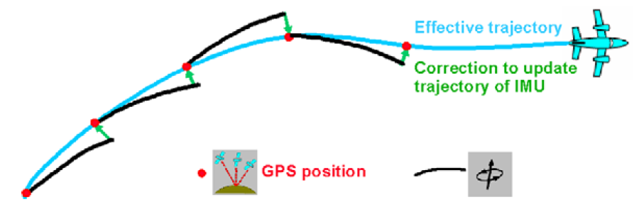

Figura 1. Integración de información GPS/IMU. Fuente: Leica Geosystems.

De modo esquemático el flujo de trabajo del sistema GNSS/IMU se podría ver como:

* El sensor GNSS genera una posición absoluta con una frecuencia dada (ej: 2Hz)
* El sensor IMU genera una posición relativa y una orientación precisa (roll, pitch, heading) con una frecuencia del orden de 100 veces la frecuencia del receptor GNSS (ej: 200 Hz)
* La trayectoria obtenida por la IMU es corregida del error de deriva con las medidas de posición absoluta aportadas por el sistema GNSS.
* La trayectoria corregida es interpolada para generar valores de posición y orientación con una frecuencia del orden de 4 veces mayor que la de la IMU (ej: 800Hz)

Las principales ventajas de la integración de los sistemas GNSS e IMU son:

* Se consigue un sistema más robusto y preciso que si los equipos funcionaran independientemente.
* Permite continuar la navegación si se produce una pérdida de la señal de los satélites.
* Proporciona una solución completa a los seis grados de libertad a una frecuencia mayor que la que proporcionaría un GPS

El principal inconveniente en la orientación directa con los sistemas MMS es la frecuente pérdida de señal GPS, especialmente en túneles, zonas urbanas con grandes edificios, pistas forestales,… Para mantener una buena precisión en la orientación pese a perder la señal GPS, el sistema de orientación directa se suele complementar con el empleo de odómetros, también conocidos como DMI (Distance Measurement Instrument). Se trata de dispositivos ópticos que miden el valor angular de giro de la rueda y que, en ausencia de información GNSS, permiten corregir el error de deriva del IMU.

En algún caso, el software de cálculo de trayectorias de los MMS permite emplear puntos de control medidos en tierra para corregir la posición calculada a partir de los datos de los sensores GNSS, IMU y DMI. Para ello se incluyen las coordenadas terreno de los puntos de control y las coordenadas medidas sobre la nube de puntos o imagen como un dato más en el filtro de Kalman.

**2. Cámaras digitales**

La mayor parte de sistemas MMS, vienen dotados con una o varias cámaras digitales. Dependiendo de la aplicación que se vaya a dar al sistema éstas pueden jugar un papel más o menos importante. Así, por ejemplo: en el caso de inventarios urbanos o de carreteras, éstas adquieren un papel principal dentro de la configuración del sistema MMS, mientras que para aplicaciones de auscultación de pavimentos o de modelización 3D precisa pueden jugar un papel secundario y es posible prescindir de las mismas.

Un ejemplo claro de sistemas donde la imagen adquiere máxima relevancia son los sistemas StreetView, con los que Google genera los modelos virtuales publicados en Google Maps.

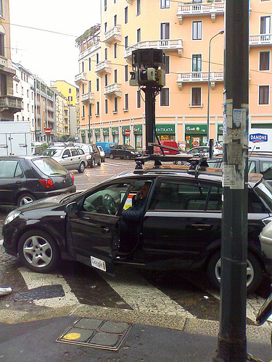

Figura 2. Google Street View.

|  |  |  |  |  |
| --- | --- | --- | --- | --- |
|  |  |  |  |  |
| Primera generación de cámaras en StreetView | Segunda generación de cámaras en StreetView | Tercera generación de cámaras en StreetView | Cuarta generación de cámaras en StreetView | Cuarta generación de cámaras en StreetView |

Figura 3. Diferentes generaciones de cámaras empleadas en StreetView. Fuente Wikipedia.

Existen dos tendencias diferentes en cuanto a las cámaras empleadas en los sistemas MMS. Por un lado, sistemas como los desarrollados por Mitsubishi y Optech emplean varias cámaras individuales dispuestas en posiciones estratégicas de la plataforma para cubrir en su conjunto una vista global del entorno del sistema (figura 4). Por otro lado, MMS como el desarrollado por Topcon o el propio StreetView de Google, emplean sistemas multicámara, que integran en una misma carcasa un conjunto de al menos 4 cámaras que permiten generar imágenes panorámicas de 360º.

|  |  |
| --- | --- |
|  |  |
| Sistema de 6 cámaras individuales empleado en el sistema MMX de Mitsubishi. | Sistema multicámara formado por 9 cámaras empleado por Google en StreetView. |

Figura 4. Diferentes opciones en utilización de cámaras en los MMS.

Izq.: sistema formado por cámaras individuales, Dcha: sistema multicámara integrado.

Para maximizar la velocidad de circulación del vehículo durante la captura y optimizar con ello el rendimiento del sistema, las cámaras deben presentar una muy alta velocidad de disparo e integración de las imágenes (normalmente entre 7 y 15 fps), así como un reducido tiempo de exposición (para evitar la captura de imágenes borrosas).

Los principales fabricantes de las cámaras empleadas en los MMS son: Sony, Hitachi, Toshiba (Japón); IMI (Korea); IMPERX, Pelco, Aerocont Vision (U.S.A.); PixeLINK (Canada); AVT, PCO y Balser (Alemania). Por su parte, los principales fabricantes de sistemas multicámara son Point Grey Research (Canadá) e IMC Sensors (Canadá).

**3. Sensores LiDAR**

Los sistemas MMS están generalmente dotados con uno o varios sensores LiDAR (acrónimo de Light Detection and Ranging). Los sensores LiDAR son sensores activos que emiten un pulso láser y lo reciben después de que éste haya “rebotado” en algún objeto. A partir del tiempo transcurrido entre la emisión/recepción del pulso y conocida la velocidad de propagación del mismo en el aire, se calcula la distancia recorrida por el mismo. Además, si a través del sistema de orientación directa conocemos la posición exacta del escáner en el momento emitir y recibir el pulso y se conoce la dirección en la se emitió el mismo, se puede calcular de forma simple la posición del objeto en el cual el pulso ha rebotado.

Al igual que ocurre con las cámaras, existen dos tendencias diferenciadas en los escáner láser empleados en los MMS. Los sistemas más usuales son escáner de tipo 2D, también conocidos como perfilómetros, que emiten pulsos láser con movimientos angulares dentro de un plano. Existen también sistemas láser 3D formados por un conjunto de láser 2D integrados en una misma carcasa que permiten capturar información en 360º alrededor del escáner. Entre los sistemas 2D, los más comúnmente utilizados, por ser los más económicos, son los fabricados por la compañía SICK. No obstante, los sistemas diseñados para obtener la máxima precisión en la medida de los puntos, emplean sistemas LiDAR de fabricantes como Optech o Riegl, que han desarrollado escáner láser especialmente diseñados para MMS. En cuanto a los escáner 3D, recientemente Topcon ha comenzado a integrar en su sistema IPS-2 HD, el escáner HDL-64E del fabricante Velodyne. Este sistema está formado por un array de 64 emisores/receptores con un ángulo de vista de 360º en horizontal y 30º en vertical.

|  |  |  |
| --- | --- | --- |
|  |  |  |
| Sistema LMS-291 de SICK. | Sistema VQ-250 de Riegl. | Sistema HDL-64 E de Velodyne. |

Figura 5. Sistemas LiDAR comúnmente empleados en MMS.

Entre las principales características de los sistemas láser serán el alcance, la precisión en la medida de la distancia y la frecuencia de pulsación, las que determinen el tipo de aplicación para la cual el MMS será útil.

# **Principales MMS de casas comerciales**

## Topcon IP-S2

***Topcon Positioning Systems*** comenzó a comercializar en la primavera de 2009 el sistema de cartografía móvil ***IP-S2*** ***"Integrated Positioning System”.*** En el año 2010, Topcon presentó una versión avanzada de su sistema IP-S2, denominada **IP-S2HD.**

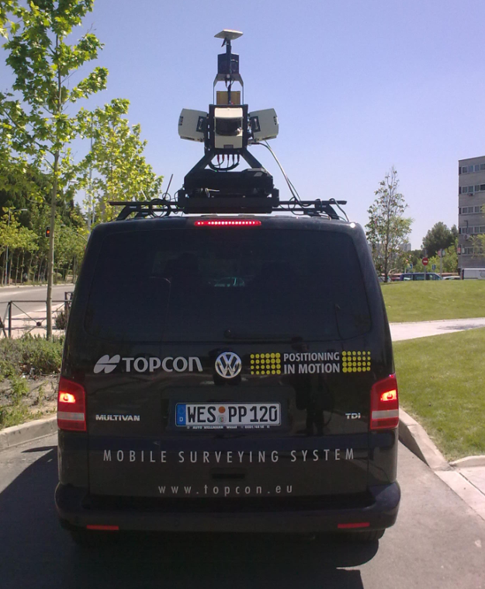

Figura 6. Sistema Topcon IP-S2.

### Sistema de Orientación Directa

El mecanismo de orientación de los sistemas IP-S2 e IP-S2HD está formado por:

* un **receptor GNSS** Topcon de doble frecuencia con 40 canales y operando a 20 Hz.
* una **IMU** Honeywell HG1700, basado en un giroscopio láser de anillo (RLG) con una velocidad de actualización de 100 Hz. Se puede optar por dos versiones diferentes: AG58 y AG60 con errores de deriva de 1º/Hr y 3º/Hr, respectivamente.
* Dos **DMI** que operan a 30 Hz.

La tabla siguiente muestra la posición del sistema de orientación según el fabricante.

Tabla 1. Precisiones del sistema de orientación del IP-S2.

|  |  |  |  |  |  |  |
| --- | --- | --- | --- | --- | --- | --- |
| Tiempo sin señal GNSS | Sistema inercial | Error en posición (m) | | Error en orientación (º) | | |
| X, Y | Z | Roll | Pitch | Heading |
| 0s | AG58 | 0.015 | 0.025 | 0.020 | 0.020 | 0.040 |
| AG60 | 0.015 | 0.025 | 0.025 | 0.025 | 0.050 |
| 15s | AG58 | 0.020 | 0.025 | 0.020 | 0.020 | 0.045 |
| AG60 | 0.025 | 0.025 | 0.025 | 0.025 | 0.060 |
| 30s | AG58 | 0.040 | 0.030 | 0.025 | 0.025 | 0.050 |
| AG60 | 0.055 | 0.030 | 0.030 | 0.030 | 0.075 |

### Instrumentación Topo-Cartográfica

Existen diferentes configuraciones del MMS según la instrumentación que se desee acoplar:

**IP-S2 Vision**: dotado únicamente con una multicámara Ladybug3 de 360º del fabricante Point Grey Research. Se podría alcanzar una precisión de entorno a 1m en mediciones sobre las imágenes. La multicámara está compuesta por 5+1 cámaras de 1600 x 1200 píxel que permiten capturar imágenes con una frecuencia de 7 fps sin comprimir y 15 fps en el formato jpeg con compresión.

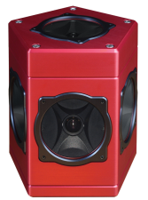

Figura 7. Multicámara Ladybug 3

Tabla 2. Características de la multicámara Ladybug 3.

|  |  |
| --- | --- |
| Resolución radiométrica | 12 bits |
| Resolución espectral | 3 canales RGB |
| Frecuencia | 15 FPS JPEG comprimido 6,5 FPS sin comprimir |
| Distancia focal | 3,3 mm |

**IP-S2 Compact**: compuesto por hasta 6 escáneres láser 2D y, opcionalmente, una multicámara de 360º similar a la del sistema IP-S2 Vision. La versión estándar está formada por 3 escáner láser LMS 291 de la casa SICK, 2 de ellos orientados hacia los laterales del vehículo con un FOV 180º, y el tercero orientado en dirección contraria al avance del vehículo con un FOV de 90º. Los escáner tienen un alcance aproximado de 30m sobre pavimento y 80m sobre elementos altamente reflectantes. Según el fabricante con este sistema se consiguen precisiones finales en la medida de objetos de entre 5 y 15cm.

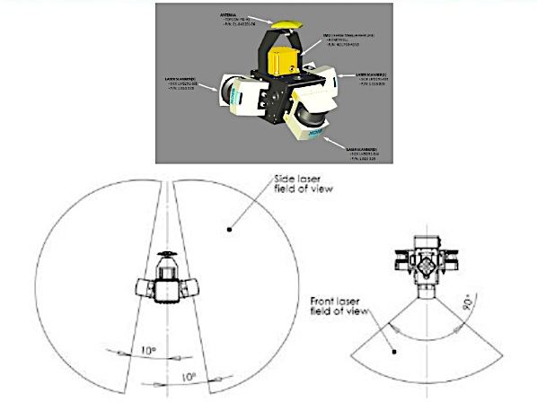

Ilustración 8. Configuración básica del sistema IP-S2 Compact.

Tabla 3. Características de los éscaner láser del sistema IP-S2 Compact.

|  |  |  |  |  |  |  |  |
| --- | --- | --- | --- | --- | --- | --- | --- |
| Sistemas LiDAR IP-S2 Compact | | | | | | | |
| Modelo | Unid. | Tipo | Precisión | Alcance | Frec. Esc. | FOV | Res. Ang. |
| LMS-291 (S05) | 2 | 2D | 45mm | 30m (10% ref.)  80m (80% ref.) | 45.000 ptos/seg | 180º | 1º |
| LMS-291 (S14) | 1 | 90º | 0,5º |

**IP-S2 HD**: compuesto con un escáner 3D formado por 64 emisores/receptores con un FOV de 360º en horizontal y aproximadamente 30º en vertical. El alcance aproximado del láser es de 50m sobre pavimento y 120m sobre plataformas altamente reflectantes. La precisión final en la medida de objetos del sistema según el fabricante es mejor de 5cm.

|  |  |  |  |  |  |  |  |
| --- | --- | --- | --- | --- | --- | --- | --- |
| Sistemas LiDAR IPS-2HD | | | | | | | |
| Modelo | Unid. | Tipo | Precisión | Alcance | Frec. Esc. | FOV | Res. Ang. |
| Velodyne HDL64E S2 | 1 | 3D (*) | 20mm | 50m (10% ref.)  120m (80% ref.) | 1.333.000  Ptos/seg | 360º (H)  26,8º (V) | 0,09º (H)  0,4º (V) |

(*) Compuesto por 64 emisores/receptores

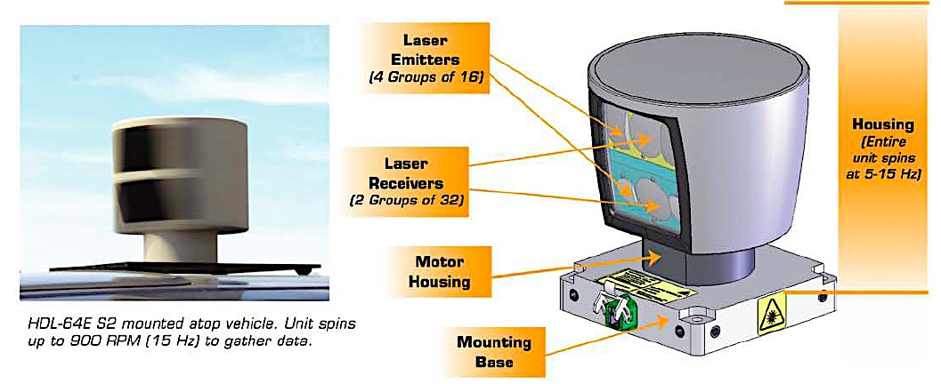

Ilustración 9. Escáner láser Velodyne HDL-64E.

1. **LYNX Mobile Mapper (OPTECH)**

Optech entró en el campo de la cartografía móvil a finales de 2007, cuando dio a conocer un producto completamente nuevo, llamado el ***LYNX Mobile Mapper***. El sistema incluye un subsistema Applanix POS LV y se puede configurar con varios escáner láser y cámaras digitales.

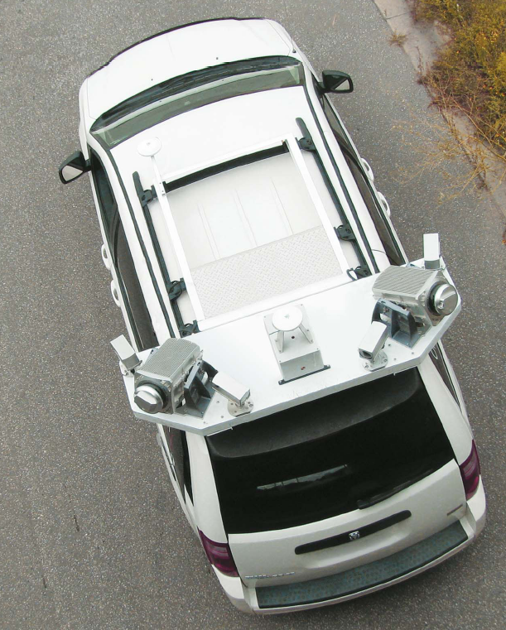

Figura 10. Lynx Mobile Mapper.

Sistema de Orientación Directa

El sistema Lynx de Optech incorpora un sistema de orientación directa POS-LV de la casa Applanix. Este sistema está formado por dos receptores GNSS bifrecuencia, un sistema inercial y un odómetro de precisión. Existen diferentes modelos de POS-LV entre los que es posible optar a la hora de configurar el sistema Lynx, siendo el más usual POS-LV 420.

Los sistemas POS-LV 220, 420 y 520 están dotados con la tecnología denominada GAMS (GNSS Azimuth Mesurement Subsystem), que consiste en integrar un IMU con dos receptores y dos antenas GNSS separadas una distancia mayor de 2m. A partir de los datos recibidos por las dos antenas se calcula una solución RTK móvil que permite calcular con precisión el vector que une ambas antenas. Esta información es utilizada para calibrar continuamente el IMU y corregir los errores de deriva.

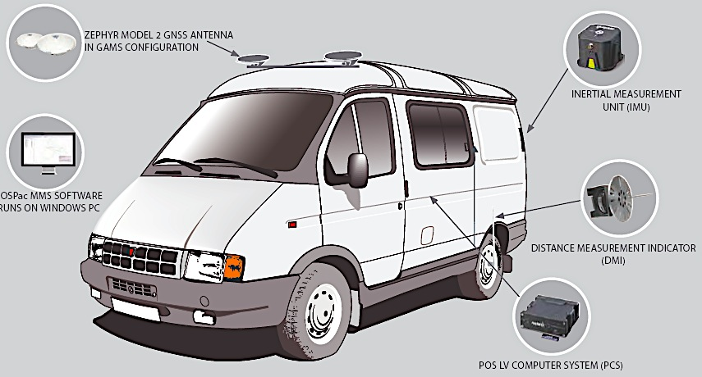

Figura 11. Componentes del sistema Applanix POS-LV.

Tabla 4. Precisiones del sistema Applanix POS-LV.

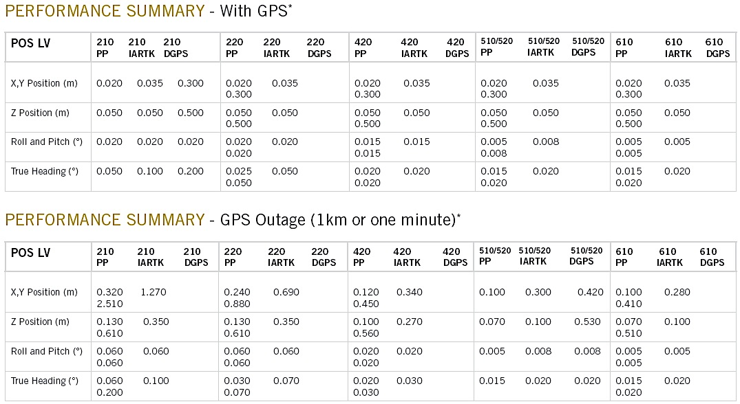

Instrumentación Topo-Cartográfica

En el sistema Lynx se puede optar por diferentes configuraciones, empleando hasta 4 cámaras digitales y hasta 2 escáner láser, los escáner tienen un alcance máximo de 200m y un campo de visión de 360º. En la actualidad existen dos modelos diferentes según el modelo de LiDAR empleado: V200 (que sustituye al original sistema V100) y M1.

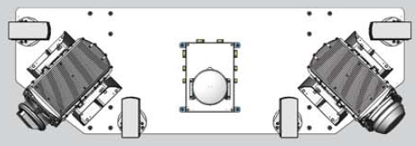

Figura 12. Lynx Mobile Mapper, configuración con 2 escáner y 4 cámaras.

Tabla 5. Especificaciones técnicas sistema Lynx Mobile Mapper.

|  |  |  |
| --- | --- | --- |
|  | **V200** | **M1** |
| Número de sensores LiDAR | 1 - 2 | 1 – 2 |
| Número de cámaras | Hasta 2 | Hasta 4 |
| Alcance máximo | 200m (20%) | 200m (20%) |
| Precisión en distancia | 8mm | 8mm |
| Precisión absoluta | 5cm | 5cm |
| Frecuencia de medición | 75 – 200 KHz | 75 – 500 KHz |
| Retornos | 4 | 4 |
| Frecuencia de barrido | 80 – 200 Hz | 80 – 200 Hz |
| FOV | 360º | 360º |

Tabla 6. Especificaciones técnicas de las cámaras disponibles para el sistema Lynx Mobile Mapper.

|  |  |  |
| --- | --- | --- |
|  | **CB-200 GE** | **BB-500 GE** |
| Focal | 4,8 mm | 8 mm |
| Frecuencia | 5 FPS | 3 FPS |
| Resolución | 1624 x 1236 | 2456 x 2058 |
| FOV | 73º (H)  59º (V) | 57º (H)  47º (V) |
| Tamaño de píxel | 4.4 micras | 3.45 micras |

1. **MMS-X (PASCO/MITSUBISHI)**

El sistema MMS desarrollado por *Mitsubishi Electric Corporation*, fue presentado al público en la feria Intergeo celebrada en Karlsruhe, Alemania, en septiembre de 2009. Existen tres versiones diferentes comercializadas de este sistema:

* MMS-A: es la versión más básica e incluye únicamente el sistema de navegación, el cual está formado por 3 receptores GNSS dispuestos en un patrón triangular, una unidad de medida inercial, un odómetro y el controlador de estos sensores.
* MMS-S: esta versión incluye el sistema de navegación de la versión MMS-A más dos cámaras de vídeo y dos escáner láser.
* MMS-X: es la versión más avanzada del sistema. Incluye el subsistema de navegación de la versión MMS-A al cual se añaden hasta 6 cámaras y hasta 4 escáner láser

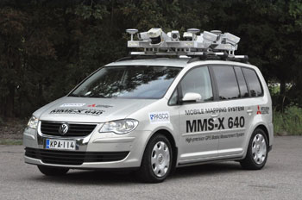

Figura 13. Sistema Mitsubishi-PASCO MMS-X 640.

Sistema de Orientación Directa

El sistema de orientación del Mobile Mapping System desarrollado por Mitsubishi está formado por tres receptores GPS (uno bifrecuencia y dos monofrecuencia) de la casa Trimble, una unidad de medida inercial del fabricante Crossbow adaptado con giroscopos FOG aportados por Japan Aviation Electronics y un odómetro.

|  |  |  |  |  |
| --- | --- | --- | --- | --- |
| Precisión en posición (m) | | Precisión en orientación (º) | | |
| X, Y | Z | Roll | Pitch | Heading |
| 0.06 | 0.15 | 0.18 | 0.36 | 0.72 |

Instrumentación Topo-Cartográfica

Las cámaras fotográficas empleadas en el sistema MMS tienen una resolución de 5MPix, una frecuencia de 10 fps y son suministradas por IMPERX. En cuanto a los sistemas LiDAR se puede optar entre los LMS-291 de SICK (los mismos empleados en el sistema IP-S2) o, en caso de requerir mayor precisión, los VQ250 de Riegl (empleados también en el sistema StreetMapper). En algún caso, especialmente para captura en el interior de túneles, se ha empleado también el sistema LiDAR profiler 5010, pero éste presenta el inconveniente de capturar con un FOV de 320º, por lo que queda un ángulo muerto en la captura.

|  |  |  |  |  |  |  |  |
| --- | --- | --- | --- | --- | --- | --- | --- |
| Sistemas LiDAR SICK | | | | | | | |
| Modelo | Unid. | Tipo | Precisión | Alcance | Frec. Esc. | FOV | Res. Ang. |
| LMS-291 (S05) | 2 | 2D | 45mm | 30m (10% ref.)  80m (80% ref.) | 45.000 ptos/seg | 180º | 1º |
| LMS-291 (S14) | 1 | 90º | 0,5º |

|  |  |
| --- | --- |
| Sistema LiDAR: Riegl VQ-250 | |
| Frecuencia de pulsos | 300KHz |
| Máxima distancia de escaneo | 300m (80% de reflectividad) |
| Precisión | 10mm |
| Ángulo de escaneo | 360º |
| Frecuencia de escaneo | 100Hz |
| Resolución angular | 0,009º |
| Precisión angular | 0,001º |

Existen diferentes posibilidades de configuración del sistema según el número de cámaras y sensores láser que se deseen montar.

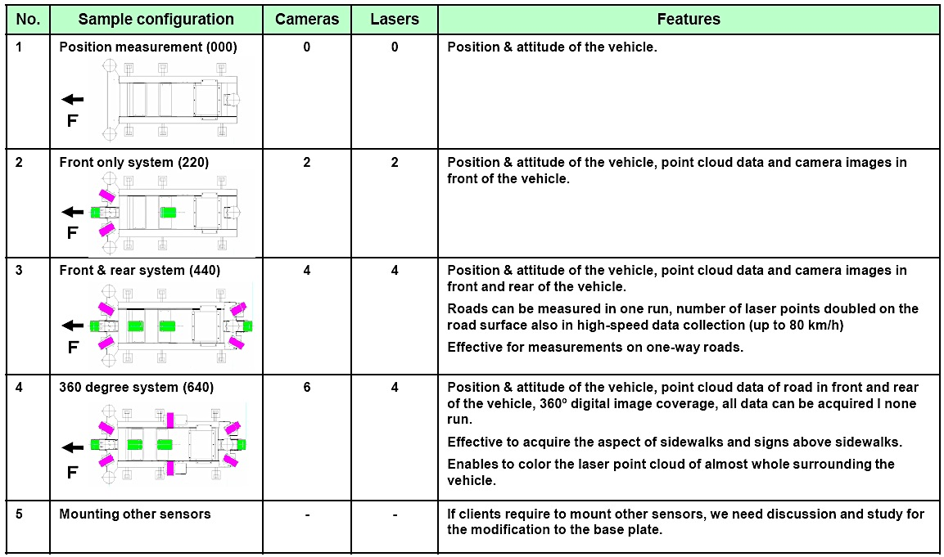

Figura 14. Configuración de Mitsubishi MMS.

La versión más básica es la ***MMS-A***, que tiene ubicados en el techo tres receptores GNSS dispuestos en un patrón triangular, una IMU, un odómetro, y una caja para el controlador de los sensores. Esta versión se ofrece principalmente como un dispositivo de posicionamiento de vehículos, por lo que el cliente deberá disponer de sus propias cámaras y escáneres láser y deberá llevar a cabo su integración. La segunda versión es el ***MMS-S***, que se ofrece con dos cámaras de vídeo y dos escáneres láser, además de los dispositivos de posicionamiento incluidos en la versión base *MMS*-A. Por último la versión ***MMS-X*** se ofrece con múltiples (hasta 6) cámaras y escáneres láser (hasta 4), incluyendo, además, la instrumentación de posicionamiento incluida en la versión *MMS*-A.

Como nota a destacar, el sistema MMS-X equipado con escáner Riegl ha sido aprobado para la generación de cartografía 1:500 en Japón. Para ello, las nubes de puntos generadas con este sistema han sido sometidas a diferentes controles de calidad que han permitido garantizar que operando correctamente el sistema y empleando putos de control terrestre a intervalos de entre 100 y 200 m, es posible cartografiar el terreno con precisiones superiores a 10cm en cada componente X, Y, Z.

1. **STREETMAPPER 360 (3D Laser Mapping – IGI)**

El sistema StreetMapper es un desarrollo conjunto de 3D Laser Mapping e IGI mbH. El sistema se compone de una plataforma que integra sistemas láser de Riegl y dos cámaras de 12 Mp. El sistema comenzó a emplearse en 2005, siendo el primer sistema MMS completo comercializado.

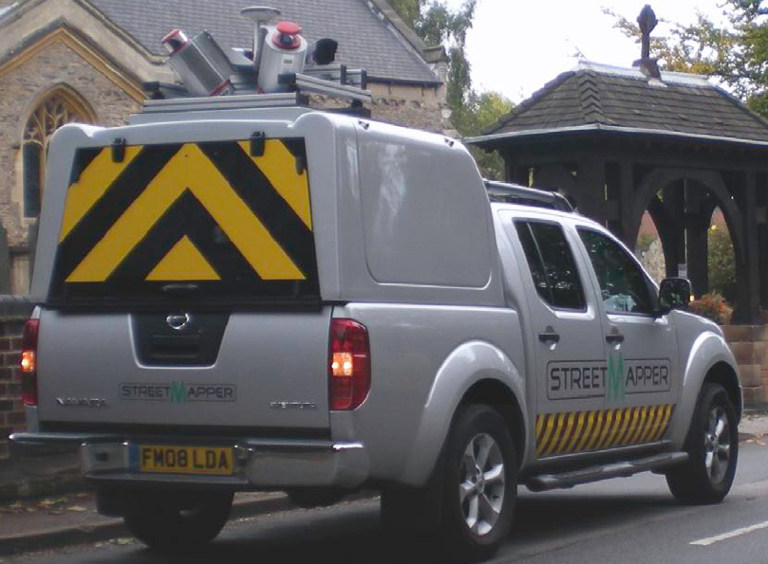

Figura 15. Sistema StreetMapper.

Sistema de Orientación Directa

El subsistema de orientación de StreetMapper es el sistema TerraControl desarrollado por IGI. TerraControl está formado por una unidad de medida inercial de fibra óptica con un error de deriva de 0,1º/hr y un receptor GNSS bifrecuencia de 12 canales.

Instrumentación Topo-Cartográfica

|  |  |
| --- | --- |
| **Escáner láser: Riegl VQ250** | |
| Número de escáner | 2 |
| Frecuencia de pulsos | 300KHz |
| Máxima distancia de escaneo | 300m (80% de reflectividad) |
| Precisión | 10mm |
| Ángulo de escaneo | 360º |
| Frecuencia de escane | 100Hz |
| Resolución angular | 0,009º |
| Precisión angular | 0,001º |
| **Cámara digital** | |
| Número de cámaras | Hasta 4 |
| Resolución | 2048 x 2048 |
| Tamaño de píxel | 7,4 x 7,4 micras |
| Focal | 20 mm |
| Frecuencia | 7,5 fps |

Tarea 3. Planificación y captura de datos mediante sensores aéreos y terrestres en las zonas piloto

De acuerdo con el cronograma del proyecto incluido en la solicitud del mismo la tarea 3 tiene una duración de 3 meses (meses 5 al 7) siendo la entidad responsable de su ejecución Stereocarto, S.L. y participando en la misma, los otros dos participantes en el proyecto One Click y la Universidad de Jaén.

Los objetivos de esta etapa están centrado en la selección y la toma de datos mediante sensores aéreos y terrestres en al menos una zona de test seleccionada entre todos los participantes del proyecto. En este sentido se realizará la captura de información a partir de sensores aerotransportados y sensores terrestres MMS que sirvan de banco de pruebas para el desarrollo de las posteriores fases del trabajo. Para ello se han mantenido diferentes contactos entre los grupos de investigación participantes para establecer las características óptimas tanto de la zona seleccionada, como de las propias operaciones de captura de la información con objeto de facilitar su posterior integración. Teniendo en cuenta que la memoria hace referencia a las actividades realizadas en el año 2010, esta tarea no se había finalizado en la fecha de referencia, si bien a la hora de la confección de esta memoria la misma ya estaba concluida y a la espera de una mejora en las condiciones meteorológicas para el desarrollo de la captura de la información.

Tarea 7. Difusión de resultados.

De acuerdo con la solicitud del proyecto la tarea 7 es una tarea con una duración de 18 meses (extendiéndose a lo largo de todo el proyecto) siendo la entidad responsable la empresa coordinador del proyecto Stereocarto, S.L. y contando con la participación del resto de empresas y organismos.

Trabajos desarrollados y resultados obtenidos:

En este primer año y teniendo en cuenta el propio grado de desarrollo del sistema MIMESIS la estrategia decidida se ha centrado en los aspectos relativos a la propia página web del proyecto que tal y como figura en la solicitud del proyecto, estará colgada en el servidor web de Stereocarto, S.L. contando con enlaces a las páginas web de los diferentes participantes, abordando las tareas de difusión de resultados una vez que el sistema esté desarrollado y se cuente con ejemplos reales que mostrar, tanto al nivel de potenciales clientes y/o usuarios como de otros centros de investigación, con los que sea posible compartir experiencias y buenas prácticas.

De esta forma, el interés que se le proporciona a esta tarea es la que ha llevado a dar una importante prioridad durante el año 2010 al diseño de la página web, como un elemento fundamental para dar a conocer en todos los sectores, tanto en el sector de usuarios como el de investigadores, el proyecto y sus objetivos. En este sentido la página web a través de las reuniones mantenidas tras la comunicación de la concesión, se ha considerado como un elemento estratégico del proyecto en dos líneas fundamentales, en primer lugar, por la retroalimentación que se puede obtener al dar a conocer el proyecto y, en especial, su resultados previsibles, desde las diferentes personas interesadas en el mismo y, en segundo lugar, desde la componente de comercialización del sistema siendo abordadas en la actualidad determinadas iniciativas como el diseño de la página web y el registro del dominio, el diseño del logotipo así como el propio registro de la marca con vistas a su futura puesta en el mercado. Todas estas labores han sido consideradas como previas, antes de proceder a una propia difusión de resultados, con la presentación del producto (las versiones iniciales del mismo) en los foros especializados, por ello se han adelantado incorporándose en las actuaciones realizadas en el marco del proyecto en el año 2011.

Se ha procedido al diseño de la página web del proyecto MIMESIS. Esta tarea ha sido coordinada por Stereocarto, S.L. que ha contado con la participación del resto de entidades participantes, y de una forma especial, One Click Diseño y Software, S.L. debido a su experiencia en este tipo de trabajos. A partir de los bocetos de diseño iniciales se ha realizado la tarea de diseño gráfico de la página web, que actualmente está en proceso de construcción. El diseño final considerado incorpora la información básica del proyecto a fin de poder acercar al usuario a conocer los aspectos fundamentales del proyecto, sus participantes, fases de elaboración, proporcionando una vía de comunicación entre los mismos y los investigadores del proyecto.

Otro elemento básico considerado ha sido el cumplimiento de los estándares de accesibilidad indicados en el RD 1494/2007, de 12 de noviembre, por el que se aprueba el Reglamento sobre las condiciones básicas para el acceso de las personas con discapacidad a las tecnologías, productos y servicios relacionados con la sociedad de la información y medios de comunicación social. Dicho Real Decreto especifica el grado de accesibilidad aplicable a las páginas de Internet de las administraciones públicas, estableciendo como nivel mínimo obligatorio el cumplimiento de las prioridades 1 y 2 de la Norma UNE 139803:2004.

Dentro de esta línea en la disposición transitoria única se plantea que las obligaciones y medidas contenidas en este Real Decreto serán exigibles desde el 4 de diciembre de 2009 para todos los productos y servicios nuevos, incluidas las campañas institucionales que se difundan en soporte individual y desde el 4 de diciembre de 2013 para todos aquellos existentes que sean susceptibles de ajustes razonables. Por otro lado, especifica que las páginas de Internet de las Administraciones Públicas o con financiación pública deberán adaptarse a lo dispuesto en el reglamento que se deriva de este Real Decreto, siendo obligatorio el ajustarse a la prioridad 1 de la norma UNE 139803:2004 para las páginas nuevas, siendo obligatorio el cumplimiento de la prioridad 2 a partir del 31 de diciembre de 2008.

Así, la página web será sometida al cumplimiento de los criterios de accesibilidad propuestos por la Web Accessibility Iniciative (WAI) del World Wide Web Consortium (W3C), que ha determinado en forma de pautas comúnmente aceptadas en todas las esferas de Internet, como las especificaciones de referencia cuando se trata de hacer que las páginas de Internet sean accesibles a las personas con discapacidad. En función de dichas pautas, la WAI ha determinado tres niveles de accesibilidad: básico, medio y alto, que se conocen como niveles A, AA y AAA. En la propia norma UNE 139803:2004 se establece la equivalencia entre los criterios de la WAI y los propios de la norma UNE. La página web desarrollada cumple el estándar WAI-AA WCAG 1.0 del W3C.

El sitio web incluye como información básica:

* Folleto básico informativo del proyecto (disponible en formato pdf).
* Datos generales del proyecto (denominación, entidad financiadora, …).
* Introducción (objetivos del proyecto y resultados previstos)
* Fases del proyecto y cronograma
* Participantes (con presentación de los equipos de trabajo de cada entidad participante)
* Contacto (enlaces a las páginas web de cada una de las entidades participantes)
* Zona privada con acceso restringido para el intercambio de información entre los participantes autorizados.

Toda la información está disponible en español e inglés, con objeto a favorecer la internacionalización del proyecto y su comercialización en otros países, aprovechando la red de empresas con las que colabora la propia empresa Stereocarto S.L..

Tarea 11. Coordinación e intercambio de información

La Tarea 11 tiene como objetivo fundamental el dotar a los investigadores del proyecto de un sistema adecuado de coordinación y de intercambio de información. En este sentido se ha establecido una Comisión de Coordinación que está compuesta por los responsables de la ejecución del proyecto en cada una de las entidades y que está presidida por el investigador responsable del proyecto por parte de la empresa coordinadora del mismo (Stereocarto, S.L.).

De acuerdo con la memoria de solicitud del proyecto presentada, y teniendo en cuentas las características propias de esta tarea, la misma se extiende a lo largo de todo el proyecto siendo la entidad responsable de su ejecución Stereocarto, S.L. y figurando como entidades participantes One Click y la Universidad de Jaén. En esta línea y teniendo en cuenta la experiencia de las entidades participantes en otros proyectos de investigación colaborativa, se ha considerado como un elemento fundamental el garantizar una adecuada comunicación e intercambio de la información del proyecto. Para ello se han empleado diversas herramientas de nuevas técnicas de información y comunicación.

Dentro de esta tarea se pueden diferenciar dos subtareas, en primer lugar, la celebración de reuniones (tanto mediante sistemas de comunicación instantánea como presenciales) para la definición de programas de actuaciones y, en segundo lugar la puesta en marcha de los instrumentos para el intercambio eficaz de la información.

Aunque en el desarrollo de este proyecto se le ha otorgado una especial importancia al intercambio de la información y la comunicación a partir del empleo de las nuevas técnicas de la información y la comunicación, no por ello, se ha renunciado a mantener reuniones presenciales, intentando en todo caso que las reuniones sean optimizadas en cuanto al tiempo necesario para su desarrollo, en base a una preparación previa profunda de los temas a abordar y a desarrollar. Las decisiones y acuerdos alcanzados en las reuniones presenciales son recogidas en actas, que son aprobadas tras el acuerdo de todos los participantes en la reunión, elevada como definitiva y distribuida entre todos los investigadores del proyecto para su información y conocimiento.

Asimismo se ha habilitado una cuenta FTP específica para el intercambio de datos y de información del proyecto MIMESIS utilizando para ello el servidor de datos FTP de la empresa Stereocarto, S.L. ([ftp.stereocarto.com](ftp://ftp.stereocarto.com)). Dicha cuenta dispone, lógicamente de un control de acceso, para los diferentes investigadores del proyecto.

Por último, destacar como aspecto innovador de este proyecto ha sido la puesta en marcha de una plataforma colaborativa para el intercambio de información de interés entre los participantes en este proyecto. Para ello se ha utilizado la plataforma ILIAS de docencia virtual de la Universidad de Jaén, utilizada tanto para la impartición de los cursos de carácter virtual organizados por la Universidad de Jaén como para el apoyo a las actividades docentes presenciales y como plataformas colaborativas en el ámbito de la investigación. La plataforma ILIAS es una plataforma de código abierto bajo la licencia GPL (GNU General Public License) para la gestión de la enseñanza, esta plataforma se desarrolla a partir de la idea de reducir los costes de utilización de las nuevas tecnologías en la educación, teniendo en cuenta, siempre y en todo momento, las ideas de los usuarios del sistema de enseñanza. Debido a esta característica, ILIAS puede ser utilizado sin ninguna restricción y puede ser fácilmente adaptado a los requerimientos específicos de cada organización. De esta forma, usuarios de todo el mundo pueden contribuir en el desarrollo de la plataforma, coordinados por un equipo de la Universidad de Colonia en Alemania. El nombre de ILIAS proviene de una abreviación de una definición en alemán (Integriertes Lern-, Informations- und Arbeitskooperations-System) que podría traducirse al español como sistema integrado de cooperación, información y aprendizaje.

La plataforma ILIAS tiene diferentes utilidades de las cuales para esta aplicación tiene un especial interés las siguientes:

* Sistema de intercambio de ficheros, con registro de versiones y cambios, siendo posible el definir los privilegios de acceso y modificación de los mismos.
* Sistema de agenda, con posibilidad de incorporar citas colectivas con aviso a los participantes.
* Sistema de foros de debate. Esta opción se plantea como una opción de gran interés al poder obtener información por parte de todos los participantes de los mensajes planteados a un determinado tema de interés. Así es posible el establecer diferentes líneas de debate sobre aquellos temas considerados de interés.
* Chat. Permite el mantener conversaciones a través de la plataforma entre un elevado número de usuarios de forma simultánea.
* Sistema de correos. Esta opción permite el envío directo de correos a todos los usuarios de la plataforma colaborativa.

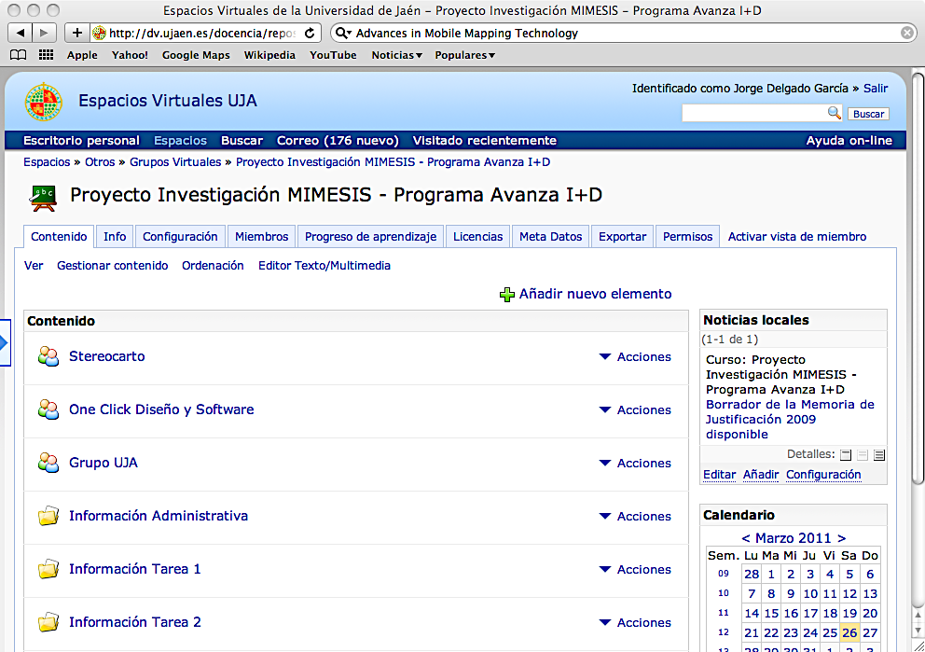

Figura 16. Pantalla principal de la plataforma colaborativa creada para el proyecto MIMESIS

1. **INFORME SOBRE LA EJECUCIÓN DEL PLAN DE TRABAJO**

Como se puede analizar en función de lo reflejado en esta memoria justificativa se puede considerar que el proyecto se ha desarrollado de acuerdo con la planificación prevista indicada en la memoria de solicitud del proyecto, habiéndose alcanzado todos los objetivos planteados para el año 2010, en cuanto a hitos a cubrir. Por otro lado, es necesarios indicar que el desarrollo del proyecto se han incorporado algunas tareas inicialmente previstas para el año 2011, pero que por su interés se ha decidido el adelantar su propia ejecución.

La coordinación del proyecto y su ejecución se ha desarrollado sin problemas significativos que puedan plantear dudas acerca de la consecución de los resultados finales previstos.

1. **CAMBIOS PRODUCIDOS EN LOS DIFERENTES CONCEPTOS DEL PRESUPUESTO FINANCIABLE NO SOMETIDOS A AUTORIZACIÓN EXPRESA**

De acuerdo con la estructura de Memoria Técnica Justificativa en el último apartado se debe hacer referencia a los cambios producidos en los diferentes conceptos del presupuesto financiable no sometidos a autorización expresa.

Stereocarto, S.L.

Los cambios producidos en la empresa Stereocarto, S.L. se limitan a cambios en la carga horaria de las personas implicadas en el proyecto, garantizando en cualquier caso el nivel técnico de los participantes y la consecución de los objetivos planteados para este proyecto, tanto técnicos como de coordinación, al ser Stereocarto, S.L. la entidad responsable de su ejecución.

En la tabla adjunta se resumen las diferencias entre la dedicación horaria prevista inicialmente y la realizada efectivamente por los diferentes miembros del proyecto.

|  |  |  |
| --- | --- | --- |
| Trabajador/a | Total horas inicialmente previstas | Total horas |
| Francisco Borrego Piorno | 100 | 100 |
| Antonio Godino Cobo | 200 | 120 |
| Mateo Pastrana Martínez | 300 | 200 |
| Carmen Sánchez Murillo | 400 | 200 |
| Felicidad Galán Elías | 400 | 500 |
| Francisca Rodríguez Sánchez | 400 | 400 |
| Francisco Luque Rodríguez | 300 | 350 |
| Antonia Manzano Rodríguez | 300 | 500 |

One Click Diseño y Software, S.L.

No se registra ninguna modificación en la ejecución de los costes con respecto a la solicitud y asignación registrada en la Resolución de Concesión del Proyecto.

Universidad de Jaén

La Universidad de Jaén no ha podido realizar gastos de la subvención concedida dedicada a capítulo de personal en el plazo considerado.

El día 28 de diciembre de 2010 se solicita por parte del investigador responsable del proyecto, Prof. Dr. Jorge Delgado García, a la Sra. Vicerrectora de Investigación, Desarrollo Tecnológico e Innovación apertura de centro de gasto y adelanto de los fondos concedidos a la Gerencia de la Universidad de Jaén, tras la resolución definitiva del proyecto de fecha 23 de diciembre de 2010. Esta fecha de comunicación impide en la práctica la ejecución de gastos como consecuencia de la fecha de cierre económico del ejercicio 2010 de acuerdo con la Resolución de la Gerencia de la Universidad de Jaén, impidiendo la apertura del centro de gastos del proyecto a los que imputar los gastos derivados de la ejecución del mismo.

La concesión de adelanto de fondos y asignación de centro de gasto se realiza con fecha de 23 de febrero de 2011, fecha a partir de la cual se inician los trámites de selección de personal de acuerdo con el Reglamento de Personal Colaborador con Cargo de Créditos de Investigación, que debe ser sometido al informe favorable por parte del Vicerrectorado de Investigación, Desarrollo Tecnológico e Innovación y de la propia Gerencia de la Universidad de Jaén, como paso previo a la publicidad de la plaza (garantizando la igualdad de oportunidades a los solicitantes de acuerdo con el baremo previamente establecido y aprobado por parte de la Comisión de Selección de Personal, y siendo informado el Comité de Empresa) y a la final resolución por parte de la Comisión a vista del informe del investigador responsable del proyecto. Asimismo, a partir de esa fecha se procede a la adquisición de material y cargos derivados de viajes y dietas del proyecto, de acuerdo con la normativa de pagos de la Universidad de Jaén.